PLC 與七劃管的介面

Interfacing to7-Segment Numeric Displays 共陰極的七劃管 共陽極的七劃管
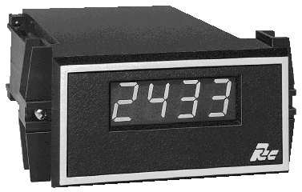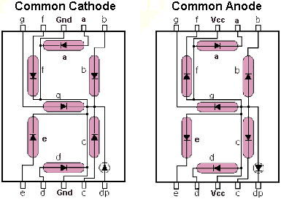

電路用一枚4511

